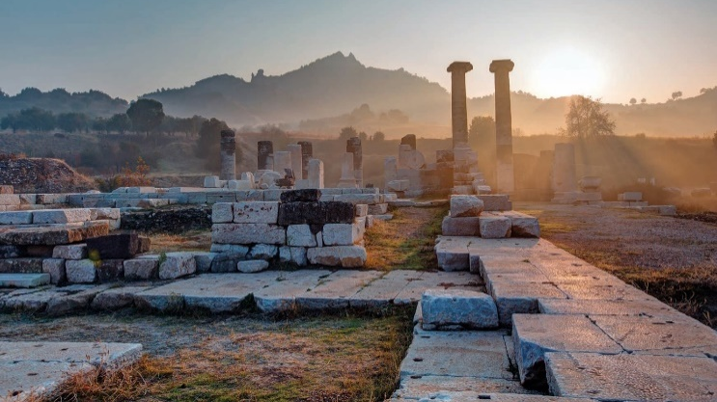
Oude Grieken, jonge helden

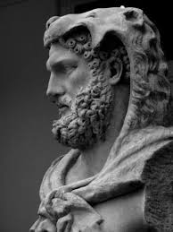

Het verhaal van de held Herakles

DEEL 1: Wie was Herakles?

Herakles was een zoon van niemand minder dan de oppergod Zeus en Alkmene, een prinses die getrouwd was met Amphitryon, de koning van Tiryns.
In de gedaante van Amphitryon verleidde Zeus Alkmene en toen negen maanden later een tweeling werd geboren, was Zeus de vader van de ene baby die Herakles heette, en Amphitryon van de andere die de naam Iphikles kreeg.
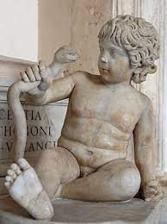
Zeus had gepocht dat het jongetje dat als eerste zou geboren worden, over heel Griekenland zou heersen. Hij was ervan overtuigd dat dat zijn zoontje Herakles zou zijn. Maar Hera, die erg boos was om het zoveelste overspel van haar man Zeus, zorgde ervoor dat een ander jongetje net vóór Herakles ter wereld kwam. Dit jongetje heette Eurystheus en zou later een grote rol spelen in het leven van Herakles.
De godin Hera zou Herakles heel zijn leven lang blijven dwarsbomen. Het begon al toen hij nog een baby was. Ze zond twee gevaarlijke slangen naar de wieg waarin Herakles en Iphikles sliepen. Iphikles schreeuwde het uit van angst maar Herakles pakte de slangen zonder verpinken vast en wurgde ze.
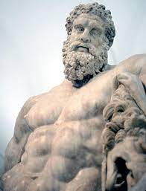
Herakles groeide op tot een moedige en sterke jongeman. Niemand kon hem in een gevecht verslaan, hij was de beste in boogschieten en worstelen en hij was steeds de winnaar op de renbaan.
Toen Herakles 18 was, besloot hij de wijde wereld in te trekken. Hij had gehoord dat er in de bergen een leeuw ronddwaalde die mensen en dieren aanviel. Na vijftig dagen en nachten zoeken, slaagde hij erin het dier uit te schakelen.
Bij zijn terugkeer in Tiryns werd hij als een held onthaald en trouwde hij met prinses Megara. Ze kregen drie zonen en waren een gelukkig gezin. Maar Hera gunde hem nog steeds zijn geluk niet. Ze zorgde ervoor dat hij zijn verstand verloor en in zijn razernij herkende hij niemand meer, ook zijn vrouw en kinderen niet. Erger nog, hij doodde hen allevier.
Zijn straf was erg zwaar: hij moest in dienst van de koning van Mykene treden en tien opdrachten vervullen. Deze koning was niemand minder dan Eurystheus, die als baby net vóór Herakles ter wereld was gekomen. Eurystheus maakte de opdrachten zo moeilijk en gevaarlijk als hij maar kon in de hoop dat Herakles om het leven zou komen.

DEEL 2: De 12 werken van Herakles
In opdracht van Eurystheus moest Herakles tien onmenselijk zware werken verrichten. Dat werden er uiteindelijk twaalf omdat hij bij één van die werken hulp had gekregen van iemand anders en voor een andere opdracht een beloning had ontvangen. Daarom moest hij nog twee extra werken verrichten. De twaalf werken worden de dodekathlos genoemd.
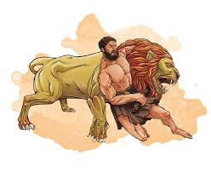
1. De leeuw van Nemea
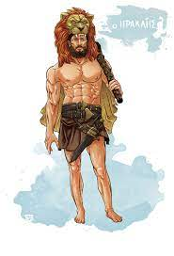
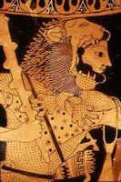
Het eerste werk dat Herakles moest verrichten, was het doden van de leeuw van Nemea, een plaats in Griekenland tussen Korinthe en Argos. Het bijzondere aan deze leeuw was dat hij een huid had die bestand was tegen pijlen, speren, zwaarden en knotsen. Herakles zou dus een andere aanpak moeten kiezen. Hij dreef de leeuw naar zijn hol en daar ontstond een vreselijk gevecht. Uiteindelijk slaagde Herakles erin de leeuw te wurgen met zijn blote handen. Daarna probeerde hij zijn huid af te stropen maar die was zo ondoordringbaar dat het hem niet lukte. Pas toen hij de klauwen van de leeuw zelf gebruikte, lukte het. Vanaf dat moment droeg hij de huid van de leeuw als mantel. Omdat de huid zo ondoordringbaar was, kon Herakles niet meer gewond raken als hij de mantel droeg. De kop met de grote muil deed hij als een soort helm op zijn hoofd.

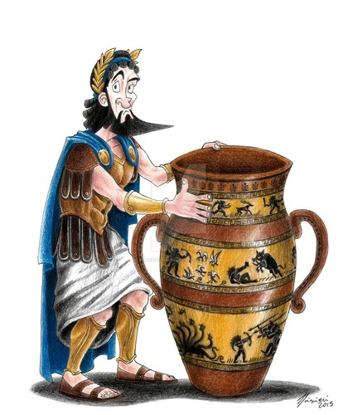
Toen koning Eurystheus hem zo zag, schrok hij zich een hoedje en verstopte hij zich doodsbang. De volgende opdrachten moesten zijn herauten maar aan Herakles geven. En voor zichzelf liet hij een grote koperen ketel maken waarin hij zich kon verstoppen als Herakles hem weer aan het schrikken maakte.

2. De Hydra van Lerna
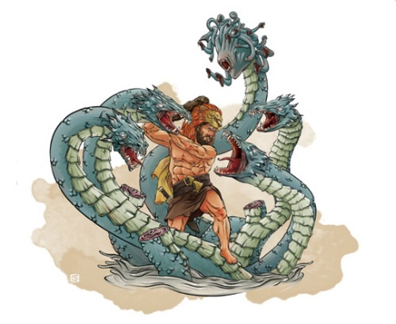
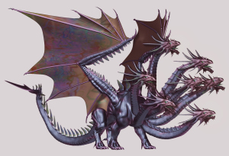
De volgende opdracht die Herakles kreeg, was het doden van de Hydra van Lerna. Dit was een slang met veel koppen die in een moeras bij Argos leefde. Niet alleen had de slang veel koppen, maar telkens een kop werd afgeslagen, groeiden er twee nieuwe. En bovendien was zijn adem binnen enkele seconden dodelijk. Herakles begon met de koppen één voor één af te hakken maar al heel snel zag hij wel honderd sissende koppen voor zich. Dus moest hij een list gebruiken: hij nam een brandend stuk hout en schroeide snel elke keer wanneer hij een kop afhakte, de wonde dicht.
In sommige verhalen over Herakles wordt verteld dat hij dit werk niet alleen voltooide maar dat hij hulp kreeg van zijn neef Iolaus. Zodra Herakles een kop had afgehakt, schroeide Iolaus de wonde dicht. Toen de slang na vele uren dood was, dompelde Herakles zijn pijlen in het giftige bloed van de Hydra. Wie door deze pijlen werd getroffen, stierf onmiddellijk.
Koning Eurystheus keurde deze opdracht af omdat Herakles hulp had gekregen. Hij zou daardoor nog een extra opdracht moeten volbrengen.
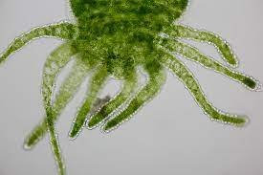
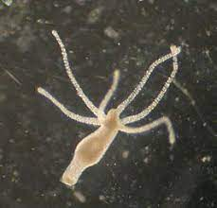
Leuk om te weten! Hydra is ook de naam die biologen geven aan bepaalde (zoetwater)poliepen die niet verouderen en niet sterven door ouderdom. Ze zijn dus biologisch onsterfelijk!

3. Het Erymantische zwijn
Eurystheus bleef de meest onmogelijke opdrachten verzinnen. Zo moest Herakles het Erymanthische zwijn vangen en levend naar Mykene brengen. Dit wilde varken maakte het gebied rond de berg Erymanthos onveilig. Het bracht grote schade toe aan het landschap en de landbouw en doodde met zijn grote slagtanden vele boeren.
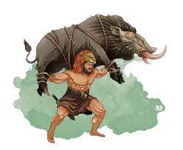
Ondertussen was het winter geworden en lag er een dik pak sneeuw in het gebergte. Herakles joeg zolang op het dier tot het van vermoeidheid vastraakte in de sneeuw omdat het zo groot en zwaar was. Zo kon hij het dier overmeesteren en zijn poten vastbinden met kettingen.
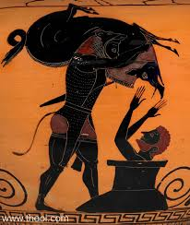
Toen hij bij koning Eurystheus in Mykene aankwam met het zwijn over zijn schouder, was deze zo bang dat hij zich verschool in het groot koperen vat dat hij in de grond had laten ingraven.

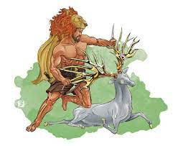
4. De hinde van Keryneia
De vierde opdracht die Herakles moest uitvoeren, was het vangen van een aan de godin van de jacht Artemis gewijde hinde, de Hinde van Keryneia. Deze hinde schitterde in de zon door haar gouden gewei en koperen hoeven.
Deze keer mocht Herakles het dier niet doden maar moest hij het levend naar Mykene brengen. De hinde was heel snel en kon sneller rennen dan de wind.
De jacht op het dier kostte Herakles een volledig jaar, waarbij hij heel Arkadië van noord naar zuid moest doorkruisen. Uiteindelijk zag hij geen andere oplossing meer dan het dier te verwonden met een pijl door de voorpoten zodat hij het kon vangen.
Leuk om te doen!
Verbind de punten en ontdek wat verborgen zit (kopie)!

5. De Stymphalische vogels
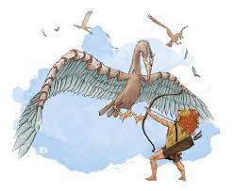
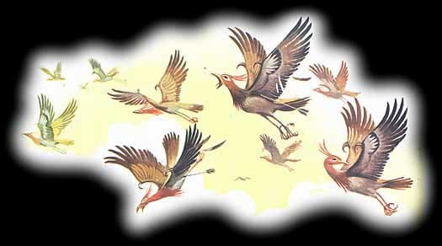
Opnieuw werd Herakles op pad gestuurd met een bijna onmogelijke opdracht: het verjagen van de Stymphalische vogels. Deze vogels leefde in Arkadië bij het Stymphalosmeer en hadden een bronzen bek, vleugels en klauwen. Ze aten mensenvlees en ze konden hun veren als pijlen afschieten.

Herakles wist dat hij kansloos zou zijn als de vogels hem zouden zien. De godin Athena gaf hem twee bronzen bekkens om hen door hun lawaai te doen schrikken en wegvliegen. Zo lukte het Herakles om de vogels te verschalken. Hierbij kwamen de pijlen die hij in het bloed van de Hydra had gedoopt en die op die manier giftig waren geworden, goed van pas. Hij slaagde erin zo de vogels te doden.
Leuk om te doen!
- Verbind de punten en ontdek wat verborgen zit (kopie)!
- Speel het spel en schakel de vogels uit!
http://scratch.mit.edu/projects/18997034/
6. De Augias-stal
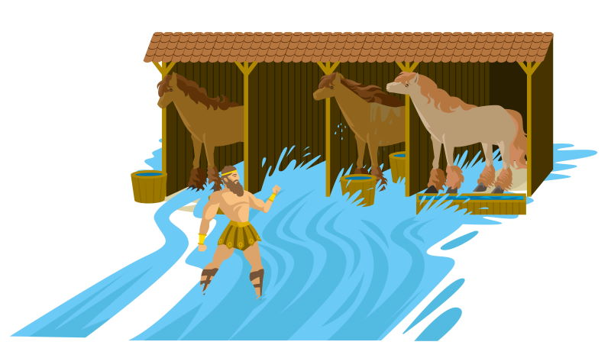
Voor de vijfde opdracht had koning Eurystheus wel iets heel vies bedacht. Herakles moest de stallen van Augias, een koning in de provincie Elis, schoonmaken. Deze koning had 3.000 runderen maar hij had de stallen al in 30 jaar niet uitgemest. Herakles pakte het slim aan!
In plaats van de mest weg te scheppen, iets wat hem enorm veel tijd zou gekost hebben, volbracht hij deze taak in één dag door de twee rivieren die daar in de buurt stroomden, de Alpheos en de Peneos, om te leiden en hun water door de stallen te laten stromen. Zo stroomde in één dag al het vuil weg zonder dat Herakles er zelf iets voor moest doen.
Herakles had met koning Augias afgesproken dat, als hij erin zou slagen de klus te klaren op één dag, hij als beloning 300 runderen, een tiende van het vee, zou krijgen. Koning Augias hield zich echter niet aan de afspraak. Daarop ging Herakles naar de rechtbank waar Phyleus, de zoon van Augias, in zijn voordeel getuigde. Toen Augias dat hoorde, verbande hij Phyleus en Herakles. Herakles liet het hier echter niet bij en keerde terug. Uit wraak doodde hij Augias en zette Phyleus op de troon. Deze gaf Herakles zijn beloning.
Toen Herakles in Mykene terugkeerde, kreeg hij van zijn opdrachtgever Eurystheus te horen dat deze opdracht niet zou meetellen. Hij had immers een beloning gekregen en ook hulp van de rivieren die het werk in zijn plaats hadden gedaan. Er zou dus opnieuw een extra opdracht bijkomen.
Leuk om te weten!
Deze krachttoer leeft nog steeds voort in de Nederlandse uitdrukking “een augiasstal uitmesten”. Kan je zelf bedenken wat daarmee bedoeld wordt?

7. De stier van Kreta
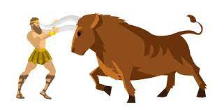
“Haal de Stier van Kreta op en breng hem over naar het vasteland”, zei Eurystheus. Deze stier behoorde toe aan Minos, de koning van Kreta. Minos had de stier van Poseidon had gekregen als offerdier. Hij had Poseidon beloofd hem het eerste dier dat uit de zee zou opduiken, te offeren. Meteen liet Poseidon, de god van de zee, een prachtige witte stier uit de golven komen. Minos begon alles klaar te zetten voor het offer maar toen het zover was, aarzelde hij en offerde hij de stier niet maar hield hem voor zichzelf. In de plaats van de prachtige witte stier offerde hij een andere stier. “Poseidon zal hier ook wel tevreden mee zijn,” zei hij. Maar Poseidon was hier zo boos over dat hij razernij bracht over de stier. Zo werd de stier een plaag en bedreiging voor alles en iedereen op het eiland.
Herakles wist de stier te vangen door op zijn rug te springen, hem bij zijn horens vast te nemen en zo op de grond te dwingen.
Met vastgebonden poten bracht hij hem naar koning Eurystheus. Deze beval Herakles om de touwen los te maken. Ondanks diens waarschuwingen werden de touwen losgemaakt. Onmiddellijk ging de stier er vandoor naar de provincie Attika waar hij de omgeving van de stad Marathon terroriseerde.

8. De paarden van Diomedes
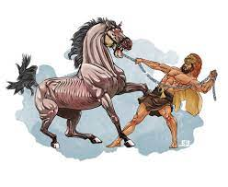
Tijdens zijn achtste werk moest Herakles de mensenvlees-etende paarden ophalen van Diomedes, een koning in Thrakië die zijn paarden voedde met mensenvlees van zijn nietsvermoedende gasten. Eerst werden ze gastvrij ontvangen in het paleis maar terwijl ze sliepen, werden ze door Diomedes’ soldaten gevangen genomen en aan de paarden gevoerd. De paarden waren zo sterk dat ze met ijzeren kettingen aan metalen ringen waren vastgemaakt.
Herakles greep Diomedes stevig vast en gooide hem zelf bij zijn paarden als voer. De paarden temde hij en hij bracht ze naar Mykene waar ze vrijgelaten werden.
Een andere mythe vertelt dat het paard van Alexander de Grote, Bucephalus, van deze paarden afstamde.

9. De gordel van Hippolyte
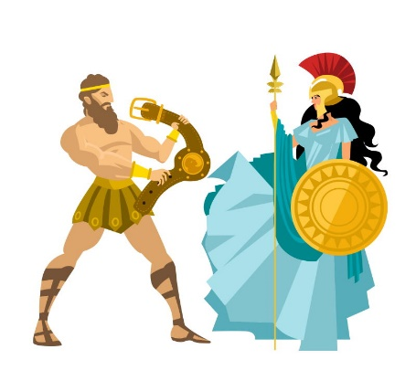
Als negende opdracht moest Herakles de kostbare gouden gordel halen van Hippolyte. Zij was de koningin van de Amazonen, een mythisch volk van vrouwen die te paard oorlog voerden.

Het was op vraag van Admete, de dochter van Eurystheus, dat Herakles deze opdracht kreeg. Hippolyte had de gordel gekregen van Hades, de god van de onderwereld. In sommige verhalen staat dat ze hem kreeg van Ares, de god van de oorlog.

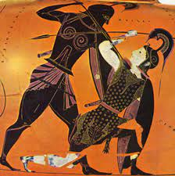
Toen Herakles aan Hippolyte vroeg om hem haar gordel te geven, stemde zij eerst in om hem vrijwillig af te geven. Maar dan kwam de godin Hera tussenbeide. Ze nam de gedaante van een Amazone aan en verspreidde onder de vrouwen het gerucht dat Herakles slechte bedoelingen had en de koningin kwaad wilde doen. Het kwam tot een gevecht waarbij Herakles Hippolyte doodde. Bedroefd knielde hij bij haar dode lichaam en nam haar gordel af. De dochter van Eurystheus was in de wolken met haar geschenk.

10. De kudde van Geryones
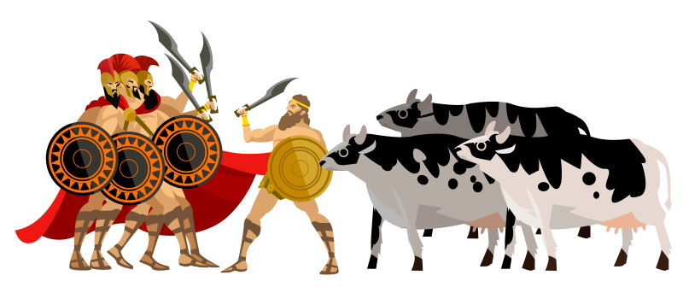
In zijn tiende werk moest Herakles de kudde runderen van Geryones stelen. Eurystheus had namelijk gehoord dat het vlees van deze runderen heerlijk smaakte. Geryones was een onoverwinnelijk monster met drie hoofden, drie bovenlijven, zes poten, zes klauwen en twee vleugels. Wie hij te pakken kreeg, had geen schijn van kans en werd doodgeknepen.
Leuk om te doen!
Maak een tekening van Geryones!

Hij woonde op het eiland Erytheia en om daar te komen, moest Herakles door een woestijn. Hij werd zo boos omwille van de hitte in de woestijn, dat hij een pijl schoot naar de zon. Apollo, de god van de zon, was daar niet boos om. Integendeel, hij bewonderde de moed van Herakles en leende hem zijn wagen om naar Erytheia te reizen. Daarbij versperde een reusachtige rots de weg. Herakles splijtte de rots met blote handen in twee. Zo ontstonden de zuilen van Herakles.
Leuk om te weten!
Ook wij spreken nog van die “zuilen van Herakles”. Waar bevinden die zich?

Aangekomen op het eiland, doodde hij eerst de hond Orthus, die twee koppen had, en de zevenkoppige draak die de kudde bewaakten. Ook Erythion, de herder van de kudde die de hond te hulp wilde komen, werd gedood. Dan kwam Geryones zelf in actie. Met drie speren en drie schilden kwam hij op Herakles af maar deze vuurde zijn giftige pijlen op het monster af en doorboorde zijn drie lichamen. Toen kon Herakles de terugweg aanvatten met de kudde.

11. De appels van de Hesperiden
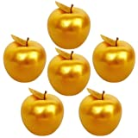
Na de tien werken was Herakles eigenlijk klaar met zijn tien opdrachten. Maar Eurystheus was nog niet tevreden: bij het doden van de Hydra had Herakles hulp van zijn neef Iolaus gekregen en voor het reinigen van de stallen van Augias had hij een beloning gekregen en hadden de rivieren eigenlijk het werk gedaan. Dus werden deze opdrachten “afgekeurd” en moest Herakles er nog twee extra volbrengen.
Zo moest hij als elfde werk de gouden appels van de Hesperiden roven. De Hesperiden waren de dochters van de Titaan Atlas. Zij bewaakten de tuin met gouden appels die de oergodin Gaia als huwelijksgeschenk aan Zeus en Hera had gegeven. De honderdkoppige draak Ladon hielp hen daarbij.

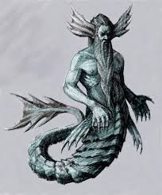
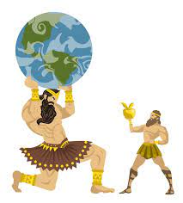
Omdat niemand precies wist waar deze tuin zich bevond, duurde het lang vooraleer Herakles hem op het spoor kwam. Het was tenslotte Nereus, een oude god van de zee, die hem kon vertellen waar hij de gouden appels kon vinden.

Na vele omzwervingen bereikte Herakles tenslotte een hoge berg. Daar stond de Titaan Atlas die het hemelgewelf droeg. Toen Herakles hem uitlegde wat zijn opdracht was, stelde Atlas hem een deal voor: hij zou zelf aan zijn dochters de gouden appels gaan vragen als Herakles als tegenprestatie het hemelgewelf zou overnemen. Maar toen Atlas met de appels terugkeerde, was hij niet geneigd zijn zware last weer op zijn schouders te nemen. Uit angst voor eeuwig de taak van Atlas te moeten volbrengen, gebruikte Herakles een list. Hij vroeg Atlas nog even over te nemen zodat hij kon uitrusten. Maar zodra Atlas het hemelgewelf had overgenomen, ging Herakles er met de appels van door.
Leuk om te doen!
Help Herakles om de weg naar de appels van de Hesperiden te vinden (kopie)!

12. De hond van de onderwereld Cerberus
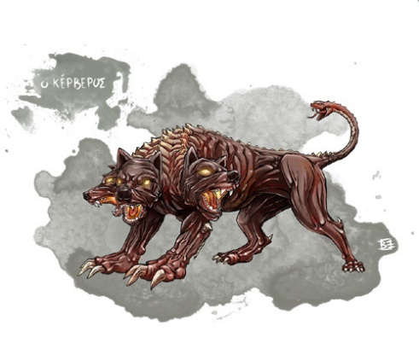
Het laatste werk dat Herakles moest aanvatten, was het ontvoeren van de driekoppige hellehond Cerberus die de ingang van de onderwereld bewaakte.
Herakles daalde af in de onderwereld in het zuiden van de Peloponnesos. De god van de onderwereld, Hades, had hem hiertoe uitzonderlijk toestemming gegeven. Hij mocht zelfs Cerberus even meenemen op voorwaarde dat hij geen gebruik zou maken van wapens en hij Cerberus niet zou doden.

Eerst moest hij de veerman, Charon, overtuigen om hem over de rivier van de onderwereld, de Styx, te zetten met zijn bootje. Aanvankelijk weigerde deze: “Alleen doden kunnen deze rivier oversteken. Hier is geen plaats voor jou.” Maar door de boze en woeste blik van Herakles gaf hij toch toe.
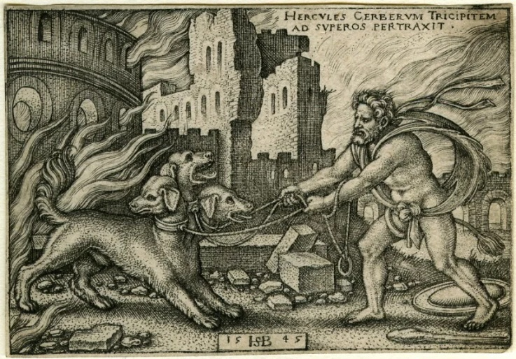

Aan de overkant van de rivier stond Cerberus, gemeen kijkend met zijn drie koppen. Maar hij kon niet op tegen de brute kracht van Herakles die hem overmeesterde en vastbond.

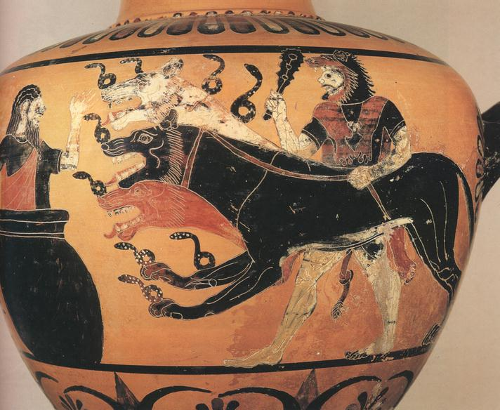
Grommend nam hij hem mee naar Eurystheus die doodsbang wegkroop in zijn koperen ketel en Herakles smeekte de hond terug naar de onderwereld te brengen.

Leuk om te doen!
Kleur de vakjes met een bolletje en ontdek wat er verborgen zit (kopie)!
DEEL 3: Hoe het verder ging…
Nu Herakles verlost was van de opdrachten die Eurystheus hem had gegeven, reisde hij de wereld rond.
Eerst vergezelde hij Jason en de andere Argonauten op hun zoektocht naar het Gulden Vlies.
Na hun terugkeer trok Herakles verder tot hij bij het paleis van koning Oeneus kwam waar de verloving werd gevierd van prinses Deianeira met Achelous, een riviergod. Deianeira en Herakles werden echter al snel verliefd op elkaar. Herakles daagde Achelous uit tot een gevecht om de hand van het meisje. Tijdens dat gevecht veranderde de riviergod in een monster en viel hij Herakles aan met vuurschietende ogen. Maar Herakles was sneller en hij versloeg hem met gemak.
Deianeira was blij en gelukkig en koning Oeneus gaf hen toestemming om te trouwen.
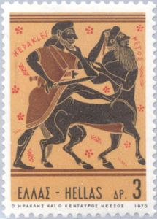
Zo kwam het dat Deianeira Herakles ging vergezellen op zijn reizen. Op een dag kwamen ze bij een brede rivier. Herakles was wel sterk genoeg om op eigen kracht over te zwemmen maar Deianeira had hulp nodig. Die kreeg ze van de centaur Nessus. Hij bracht haar veilig naar de overkant maar wilde haar dan niet laten gaan. Woedend schoot Herakles een giftige pijl af en Nessus viel stervend op de grond. Voor hij stierf, fluisterde hij Deianeira toe dat hij zijn gedrag wilde goedmaken door haar de raad te geven een paar druppels van zijn bloed in een flesje te bewaren. Het zou van pas kunnen komen als zij ooit zou twijfelen of ze wel de enige vrouw in Herakles’ leven was. In dat geval moest ze de druppels bloed op zijn kleren smeren. Hij zou haar dan nooit bedriegen of verlaten.
Vele jaren leefden Herakles en Deianeira gelukkig samen. Maar dan begon Herakles het avontuur toch te missen en ging hij op tocht. Hij veroverde een stad en nam de vrouwen, waaronder een beeldschone prinses, gevangen. De schrik sloeg Deianeira om het hart: wat als hij die mooie, jonge vrouw zou verkiezen boven haar?
Ze herinnerde zich de raad van Nessus en smeerde het bloed op een prachtige mantel die ze bij Herakles liet afgeven. Maar zodra deze de mantel aantrok, beet de stof zich vast in zijn huid. Hij leek in brand te staan en kreeg overal blaren en het gif, dat via de vergiftige pijl in het bloed van Nessus was terechtgekomen, trok door heel zijn lichaam. Nessus had gelogen…
Herakles begreep dat hij ging sterven en vroeg de omstaanders om hem op een brandstapel te leggen. Zo stierf de grote held. Zeus zorgde ervoor dat hij werd opgenomen onder de Olympische goden.
Filmpje ter afsluiting!
https://www.ted.com/talks/alex_gendler_the_myth_of_hercules/transcript?language=nl#t-22555
Alles goed begrepen?
Schrijf het juiste werk bij de prentjes!

